Демонстрационный вариант КИМа для проведения промежуточной аттестации по предмету геометрия за курс 8 класса

1. Цель – выявление уровня освоения предметных образовательных результатов в соответствии с требованиями ООП и стандарта.
2. Структура итоговой работы
Структура КИМ направлена на решение двух задач: формирования у всех обучающихся базовой математической подготовки, составляющей функциональную основу общего образования, и формирования математической подготовки для заданий повышенного уровня.
В работу входит две части, соответствующие проверке на базовом и повышенном уровнях.
Первая часть содержит 6 заданий, вторая – 1 задания.
Всего в работе 7 заданий, из которых 5 заданий базового уровня, 2 задании повышенного уровня.
3. Распределение заданий по проверяемым предметным способам действия:

Блок содержания | Проверяемое умение и способы действия | Количество заданий | Номера заданий | Уровень сложности | Максимальный балл за каждое задание
Четырехугольники | Уметь использовать свойства и признаки фигур, а также их отношения при решении задач. | 2 | 1,4 | 1,4-Б | 1,4-1
Площади. Теорема Пифагора. | Уметь применять определения, свойства, теоремы, формулы площадей при решении задач, уметь решать практические задачи, связанные с нахождением площади. | 3 | 5,7, | 5,-Б  7-П | 5,-1  7-2
Подобные треугольники. | Уметь анализировать текст задачи на доказательство, выстраивать ход ее решения, в процессе решения выделять условия, позволяющие применять изученные теоремы. | 2 | 2 | 2-Б | 2-1
Окружность | Уметь находить градусные меры углов, дуги окружности. Уметь применять свойство касательной к окружности и теорему пересекающихся хорд. | 2 | 3,6 | 3,6-Б | 3,6-1

4. Продолжительность диагностической работы
На выполнение диагностической работы по геометрии даётся 45 минут.
5. Критерии оценивания:
Максимальный балл за работу в целом 8 баллов . Задания, оцениваемые 1 баллом ( 1 часть), считаются выполненными верно, если указан номер верного ответа (в заданиях с выбором ответа), или вписан верный ответ (в заданиях с кратким ответом).
 | Количество заданий | Максимальный бал за одно задание | Максимальный бал за все задания
Часть 1 | 6 | 1 | 6
Часть 2 | 1 | 2 | 2

Отметка по пятибалльной шкале | «2» | «3» | «4» | «5»
Первичные баллы | 0–2 | 3– 4 | 5–6 | 7–8

Текст работы.

Вариант 1.
Первая часть
1. Выберите верное утверждение:
1) диагональ делит параллелограмм на два равных треугольника;
2) если диагонали параллелограмма равны, то он ромб;
3) в выпуклом четырехугольнике не может быть более двух тупых углов.
Ответ: ______________.

2. Человек ростом 1,7 м стоит на расстоянии 8 шагов от столба, на котором висит фонарь. Тень человека равна четырем шагам. На какой высоте (в метрах) расположен фонарь?
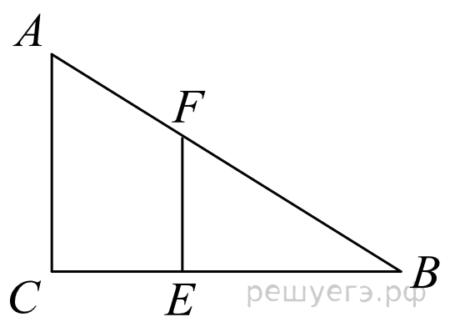
Ответ: ______________.
3. Найдите вписанный угол АВС, если дуга АС, на которую он опирается, равна 148°.
Ответ: ______________.
4. Биссектриса АК угла ВАD параллелограмма АВСD делит сторону ВС на отрезки ВК = 7 и КС = 5. Найдите периметр этого параллелограмма.
1 | 2 | 3 | 4 | 5
Верного ответа нет | 40 | 24 | 34 | 38

Ответ: ______________.
5. Диагонали параллелограмма ABCD пересекаются в точке О. Сумма площадей треугольников АОВ и COD равна 5. Найдите площадь параллелограмма.
1) 7,5; 2) 12,5; 3) 10; 4) 20; 5) 15.
Ответ:____________.
6. В окружности с центром О угол между диаметром MN и хордой NK равен 67°. Найдите углы KMN и MOK.
Ответ: ______________.

Вторая часть
7. Катеты прямоугольного треугольника равны 12 см и 16 см. Найдите периметр треугольника, подобного данному, если его площадь равна 24 см².

Демонстрационный вариант КИМа промежуточной аттестации по алгебре за курс 8 класса.
2023-2024 учебный год

ПОЯСНИТЕЛЬНАЯ ЗАПИСКА.

Данный материал является спецификацией итоговой контрольной работы по алгебре, обучающихся по учебнику:
«Алгебра 8» /Авторы: Ю.Н. Макарычев и др./ для общеобразовательных учреждений

Цель: проверка достижения уровня обязательной подготовки, усвоения базовых знаний.
Содержание работы.
- Числовые неравенства
- Преобразование целых выражений
- Свойства арифметического квадратного корня
- Свойства степени
- Дробно-рациональные выражения
- Неравенства с одной переменной
- Статистика
- Квадратные уравнения.
- Преобразование выражений
- Решение текстовых задач.

№ п/п | Проверяемые элементы содержания и виды деятельности.
А1. | Умение сравнивать иррациональные числа и расположить их на числовой прямой
А2. | Умение применять формулы сокращенного умножения, умение приводить подобные слагаемые.
А3. | Умение выполнять действия с арифметическим квадратным корнем.
А4. | Умение применять свойства степени
А5. | Умение выполнять действия с алгебраическими дробями.
А6. | Умение решать неравенства первой степени с одним неизвестным
А7. | Умение читать графики, диаграммы, гистограммы и полиномы
А8. | Умение решать квадратные уравнения
В1. | Умение выполнять преобразования рациональных выражений.
В2. | Умение решать дробно-рациональные уравнения.

На выполнение работы отводится 45 минут.

Критерии оценивания:
Каждое задание 1 части оценивается в 1 балл, каждое задание 2 части оценивается в 2 балла. Максимальный балл: 12
Критерий оценивания итоговой работы по алгебре в 8 классе.

Оценка | «2» | «3» | «4» | «5»
Количество баллов | 1-4 | 5-6 | 7-8 | 9-12

Промежуточная аттестация по алгебре за курс 8 класса.
Вариант 1
Часть 1.
А 1. Расположите в порядке возрастания числа m=, n=, p=4,1
А 2. Упростите выражение: (3с-2)²+24с;
А3. Упростите выражение: 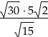
А4. Упростите выражение: (а⁻⁵)⁴ ∙ а²²;
А 5. Упростить выражение: 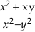
А 6. Решите неравенство: 3x-1
А 7. На графике изображена зависимость атмосферного давления (в миллиметрах ртутного столба) от высоты над уровнем моря (в километрах). На какой высоте (в км) летит воздушный шар, если барометр, находящийся в корзине шара, показывает давление 220 миллиметров ртутного столба?

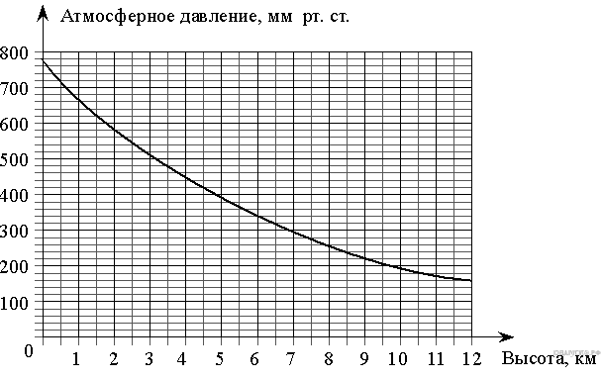

А 8. Решить квадратное уравнение: 2x²+3x-5=0;
Часть2.
В1.Выполните вычитание дробей: 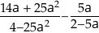;
В2. Катер, развивающий в стоячей воде 20 км/ч, прошёл 36 км против течения и 22 км по течению, затратив на весь путь 3 ч. Найдите скорость течения реки.

Демонстрационный вариант КИМа промежуточной аттестации по алгебре
за курс 10 класса .
СОДЕРЖАНИЕ И СТРУКТУРА

Цель использования материалов промежуточной аттестации:
проверка знаний учащихся 10 класса по математике в соответствии с требованиями, заложенными в образовательном стандарте.
Задачи:
- провести диагностику усвоения учащимися материала 10 класса;
- сформировать компетентности, необходимые для успешной сдачи экзамена по математике в 11 классе.
Предлагаемая работа содержит материалы для подготовки к новой форме проверки знаний и умений школьников через проведение итоговой аттестации в 10 классе в форме ЕГЭ.
Контрольно-измерительные материалы содержат 9 заданий. Они состоят из двух частей: В и С. Задания В1 – В6 направлены на проверку достижения уровня обязательной подготовки. С помощью этих заданий проверяется знание и понимание важных элементов содержания (понятий, их свойств и др.), владение основными алгоритмами. При помощи заданий В₈ , С1 проверяется умение применять знания к решению математических задач, не сводящихся к прямому применению алгоритма, приёмов решения задач, а также применить знания в простейших практических ситуациях. При выполнении задания С₁ учащиеся также должны продемонстрировать определенную системность знаний и широту представлений, умение переходить с одного математического языка на другой, узнавать стандартные задачи в разнообразных формулировках. Задания С₂, направлены на дифференцированную проверку повышенного уровня владения материалом. Это задания высокого уровня сложности, требующие развёрнутого ответа (с полной записью решения). При выполнении этих заданий учащиеся должны продемонстрировать умение математически грамотно записать решение, приводя при этом необходимые обоснования и пояснения.
Для оценивания результатов выполнения работ учащимися наряду с традиционной отметкой «2», «3», «4» и «5» применяется и ещё один количественный показатель – общий балл, который формируется путём подсчета общего количества баллов, полученных учащимися за выполнение каждой части работы. Каждое задание части В оценивается в 1 балл, С – 2 балла. Таким образом, за работу обучающийся может набрать максимальное количество баллов – 11. С помощью общего балла, расширяющего традиционную шкалу оценивания, во-первых, проводится более тонкая дифференциация математической подготовки, во-вторых, отметка несёт больше информации. Общий балл нагляден, легко интерпретируется учителем, учеником, родителями. Итак, шкала перевода набранных баллов в отметку:
0-5 баллов – «2»;
6-7 баллов – «3»;
8-9 баллов – «4»;
10-11 баллов – «5».
Ответы к заданиям работы прилагаются.
Работа состоит из двух частей. На выполнение всей работы отводится 45 минут.
В части В – 7 заданий, в части С – 2 задания.

I вариант
Часть В

В₁.Упростите выражение 1 – 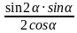

В₂. Найдите множество значений функции у = -5 +2 cos х

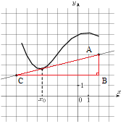
В ₃. Решите уравнение sin = 1
Ответ: ___________________

В₄. На рисунке изображён график функции и касательная к нему в точке с абсциссой . Найдите значение производной функции в точке .

В₅. Найдите производную функции у = -2х⁵ + cos3х

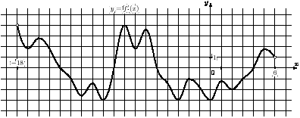
В ₆. На рисунке изображен график производной функции , определенной на интервале . Найдите количество точек максимума функции на отрезке .

В₇. Прямая параллельна касательной к графику функции . Найдите абсциссу точки касания.

Часть С

С₁. Найдите наименьшее значение функции на отрезке

С₂. Решите уравнение

Демонстрационный вариант КИМа для проведения промежуточной аттестации обучающихся 10 класса по геометрии за 2023 -2024 учебный год

Спецификация контрольно-измерительных материалов
Назначение работы - оценить общеобразовательную подготовку по геометрии учащихся 10 класса с целью установления соответствия качества подготовки требованиям государственных образовательных стандартов и выявления динамики результативности обучения предмету.
Материал составлен в соответствии с требованиями Федерального государственного образовательного стандарта, учебного плана, примерной программы основного общего образования по математике, авторской программы Т.А. Бурмистровой и на основе учебно – методических комплектов: Атанасян Л.С., Геометрия, 10 класс – М.: Просвещение.
Форма промежуточной аттестации: контрольная работа
Время выполнения: 45 мин.

Структура и содержание работы
Обучающиеся должны продемонстрировать знания, умения, навыки, полученные за курс геометрии 10 класса.
Работа представлена 2 вариантами. К каждому заданию надо дать подробное и обоснованное решение.
Максимальный балл за работу: 4
Дополнительные материалы и оборудование:
При проведении тестирования разрешается использование линейки, карандаша. Исправления и зачеркивания, если они сделаны аккуратно, не являются основанием для снижения отметки при оценивании работы.
№ задания | Код контролируемого элемента | Элементы содержания, проверяемые заданиями экзаменационной работы
1 | - Параллельность прямых и плоскостей в пространстве | Уметь описывать взаимное расположение прямых и плоскостей в пространстве; решать планиметрические и простейшие стереометрические задачи на нахождение геометрических величин (длин отрезков, углов, площадей, объемов)
2 | 3.2. Решение треугольников | Уметь использовать при решении стереометрических задач планиметрические факты и методы
3 | 2.2. Перпендикулярные прямые. Параллельные прямые, перпендикулярные плоскости | Уметь решать стереометрические задачи на нахождение геометрических величин (длины отрезка)
4 | 1.8. Свойства параллельных плоскостей  2.7. Угол между прямой и плоскостью | Уметь проводить доказательные рассуждения при решении задач, оценивать логическую правильность рассуждений

Критерии оценивания выполнения работы
Задания работы оцениваются в 1 балл.
Выполнение обучающимся работы в целом определяется суммарным баллом, полученным им по результатам выполнения всех заданий работы. Задание считается выполненным правильно, если верно построен чертеж, записаны все данные на чертеже или отдельно, задача содержит аргументированное, обоснованное решение (доказательство).
Максимальный балл работы составляет – 4 балла.

Система оценивания выполнения заданий и работы в целом
 | Баллы | 0 - 1 | 2 | 3 | 4
 | Оценка | «2» | «3» | «4» | «5»

КИМ по геометрии
за курс 10 класса 2023 - 2024 учебного года
Вариант 1
1. Через точки А, В и середину Р отрезка АВ проведены параллельные прямые, пересекающие некоторую плоскость в точках А₁, В₁, Р₁ соответственно. Найдите длину отрезка РР₁, если АА₁ = 16 см, ВВ₁ = 12 см и отрезок АВ не пересекает плоскость альфа.
2. Даны две стороны треугольника 12 см и 8 см и угол между ними 60 градусов. Найдите третью сторону треугольника.

3. Перекладина длиной 5 м своими концами лежит на двух вертикальных столбах высотой 3 м и 6 м. Найдите расстояние между основаниями столбов. Ответ запишите в метрах.

4. Параллельные прямые a и b пересекают одну из двух параллельных плоскостей $α$ и $β$ в точках А₁ и В₁, а другую – в точках А₂ и В₂ соответственно. Найдите ∠ А₂А₁В₁, если ∠A₁B₁B₂ равен 160⁰.

